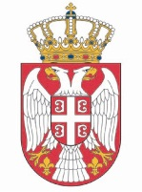
Republika Srbija
Narodna skupština
Kabinet predsednika

NAJAVA

Predsednica Narodne skupštine Republike Srbije Ana Brnabić sastaće se u četvrtak, 9. oktobra 2025. godine, sa saveznom ministarkom za Evropu, integracije i porodicu Republike Austrije Klaudijom Plakolm.
Sastanak će biti održan u sali 1 Doma Narodne skupštine, Trg Nikole Pašića 13, sa početkom u 9.00 časova.
Snimateljima i fotoreporterima omogućeno je snimanje početka sastanka, nakon kojeg će uslediti saopštenje za javnost.

Akreditacije slati na: infosluzba@parlament.rs

